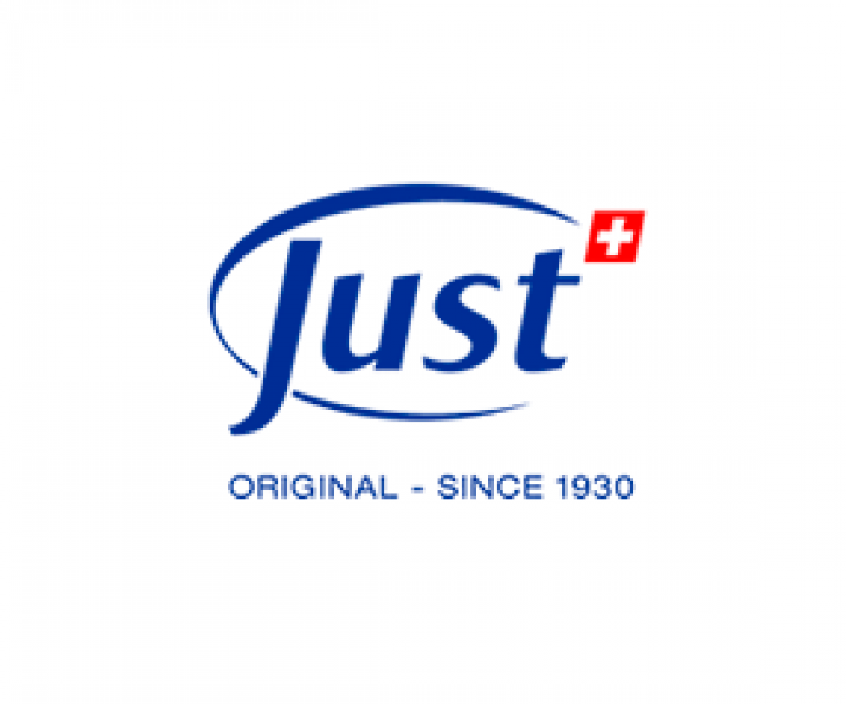

A QUIEN CORRESPONDA:

ref.: productos antibacteriales y de cuidado personal para la población.

De mi mayor consideración:

Se informa que en transportista SUANE ALFREDO
con DNI 24707302, numero de cuit 20-24707302-8 que porta la siguiente autorización,
se encuentra distribuyendo productos JUST en el vehiculo con patente MOL 677, los cuales son para el cuidado y bienestar de la población, incluyendo alcohol en gel y jabones líquidos indispensables en este momento de pandemia.

Sin mas saludos atentamente .

